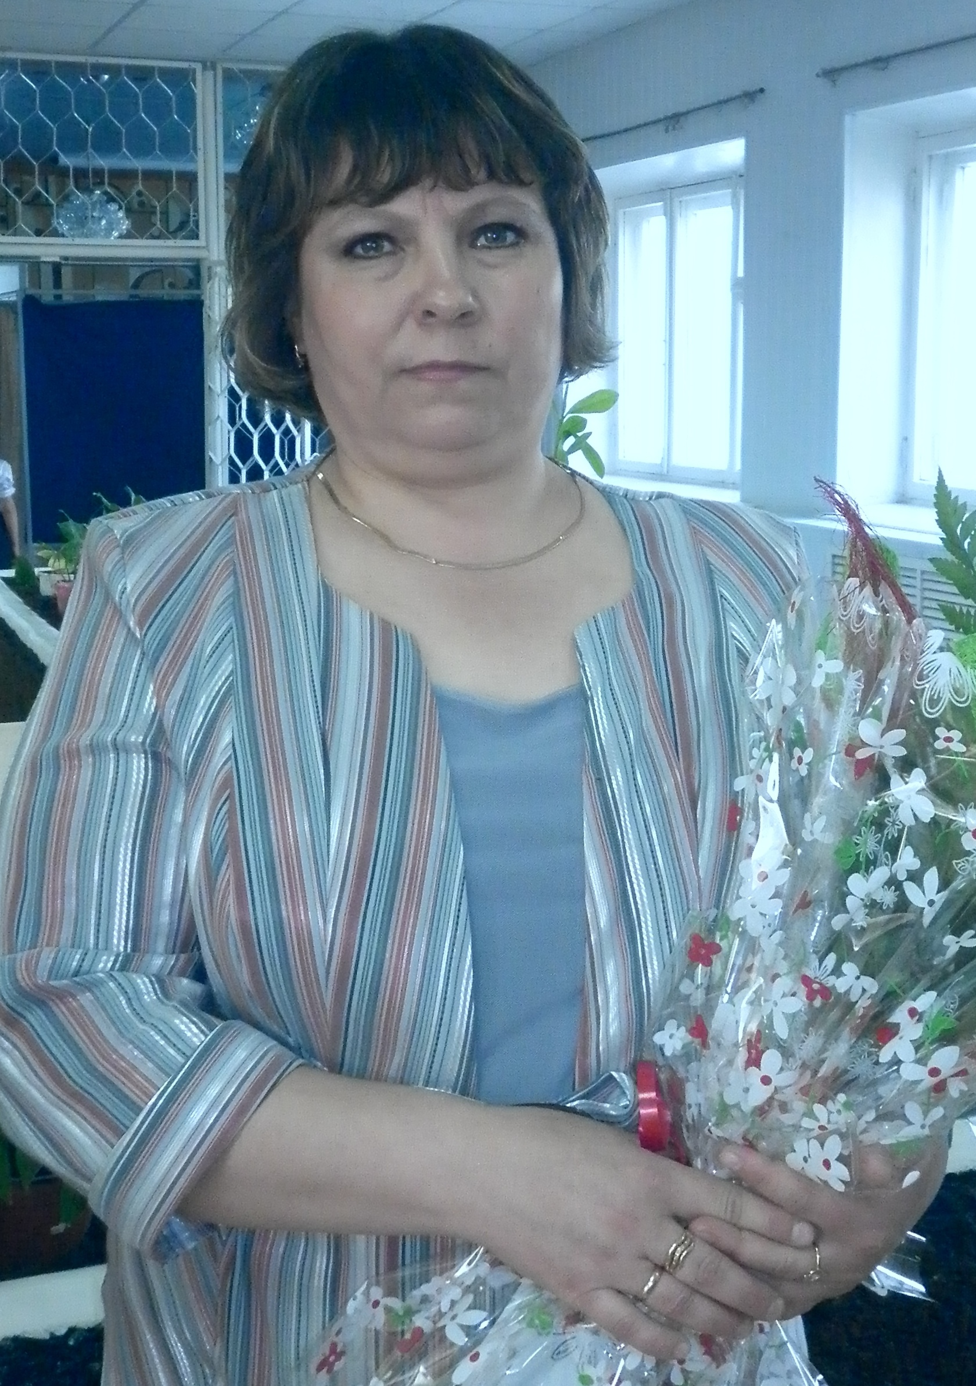

Обобщение опыта Кирьяковой Ларисы Валентиновны - заместителя директора по УВР 1 квалификационной категории МОБУ «Кулагинская СОШ», стаж работы – 22 года по теме «Организация внутришкольного контроля в сельской школе»

Организация внутришкольного контроля – один из самых сложных видов деятельности руководителя общеобразовательного учреждения, требующий глубокого осознания миссии и роли этой функции, понимания её целевой направленности и овладения разнообразными технологиями.
На первый взгляд может показаться, что ответ на вопрос «Ради чего осуществлять внутришкольный контроль?» лежит на поверхности: ради установления соответствия требованиям качества. Но миссия этой великой функции скрыта от беглого взгляда, поскольку затрагивает глубинные пласты управленческой деятельности. Мотивационный план даёт возможность изучить общую направленность деятельности и раскрывает нам её смысл. Так неужели смысл заключается в том, чтобы устанавливать соответствие в тех или иных объектах управления? Может быть, смысл внутришкольного контроля, одного из важнейших компонентов управленческой деятельности, заключается в постоянном, непрекращающемся поиске качественных признаков, по которым мы можем оценивать всегда неоднозначные явления нашей школьной жизни? Может быть, именно внутришкольный контроль позволяет нам быть всегда включёнными в сложнейшие решения «задач на смысл» нашей управленческой практики? Таких задач, в которых всегда присутствует не только несколько неизвестных, но и сами формулировки проблематики оценочных задач зависят только от нас, от нашего нынешнего видения ситуации и умения прогнозировать последствия и последействия.
Внутришкольный контроль, неся эту сложную миссию в управленческой деятельности, выступает для нас в роли навигатора, позволяя заранее оценивать сложность маршрута и способность управленческой команды преодолевать барьеры и рифы, отмели и завалы, встречающиеся на пути при движении к цели. Именно внутришкольный контроль покажет нам, правильно ли выбран маршрут, позволит рассчитать эффективность управленческих действий, т.е. оценить затраты, объективно необходимые и субъективно возникающие. Именно благодаря внутришкольному контролю мы сможем оценить расстановку управленческих сил на маршруте при движении к цели.
Именно внутришкольный контроль является тем необходимым звеном, по итогам которого начинает работать функция регулирования, осуществляющая необходимые коррективы и в аналитическом процессе, и в процессе планирования и организации действия.
Именно внутришкольный контроль становится тем необходимым звеном, благодаря осуществлению которого мы сможем запустить функцию анализа, добиваясь её качественного проведения.
Внутришкольное управление - сложнейшая профессиональная деятельность, основанная на глубоком знании школы, особенностей педагогического коллектива. Успех любого инспектирования, будь это ВШК или муниципальное инспектирование - зависит от многих факторов - профессионализма инспектирующих лиц, знания школы, учителей. И очень во многом - от этики общения с педагогами. Только партнёрство и только помощь в преодолении негативных явлений - вот позиция проверяющих.
92% учителей нашей школы заявили, что внутришкольный контроль необходим, а это многого стоит.

